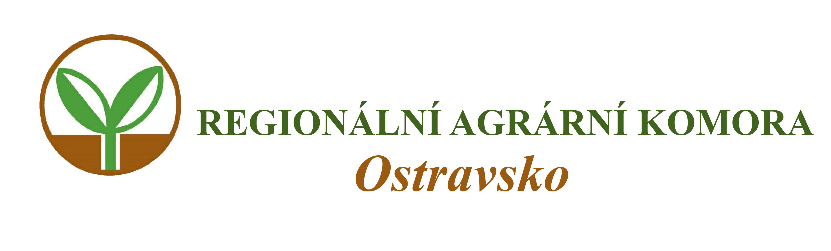


Vás zvou na seminář

Informační podpora pro zemědělce v rámci implementace směrnice Rady 91/676/EEC (nitrátová směrnice) v České republice
Investiční podpora PRV – III. Kolo

který se koná

13. září 2016 od 9:00 hodin

v zasedací místnosti ZD Hraničář Loděnice
Loděnice 50, 747 74 Holasovice

Přednášejí:
Ing. Lubomír Smrček
- poradce v registru MZe ČR

Program semináře:

- Změny v uplatnění nitrátové směrnice v podmínkách České republiky
- Investiční podpora PRV – III. Kolo
- Novinky a změny v cross-compliance

Organizační zabezpečení:
Ing. Robert Kučera, ředitel RAK Ostravsko, tel: 553 696 138, 775 590 464, e-mail: oakop@opava.cz, www.mskis.cz

Seminář je bez vložného. Občerstvení zajištěno.
Prosíme o potvrzení Vaší účasti nejpozději do pátku 9. září 2016 e-mailem: oakop@opava.cz nebo telefonicky na: 553 696 138, 775 590 464.

